Министерство образования Российской Федерации
МБОУ «2-Имангуловская средняя общеобразовательная школа
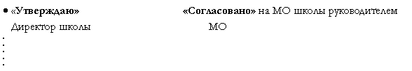

« У вас экзамены? Без паники…»
Программа элективного курса для учащихся 11 класса

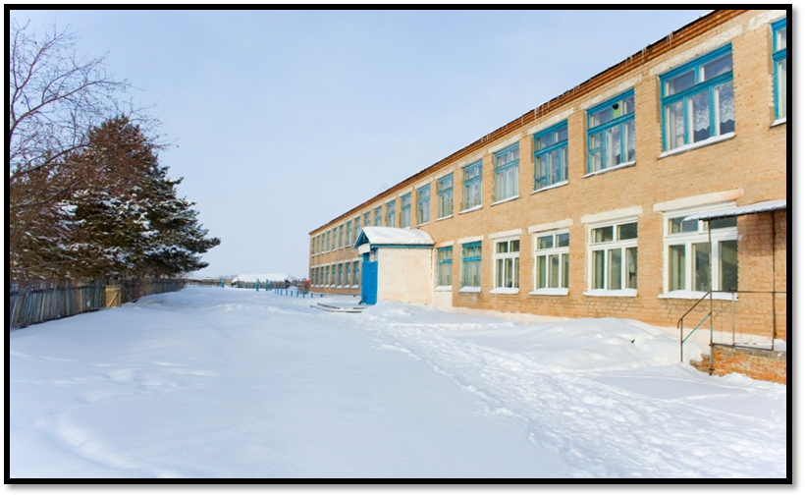

Разработала: Исанчурина Фаиля Фаритовна
учитель русского языка и литературы
высшей квалификационной категории,
стаж педагогической деятельности 17 лет
2-Имангулово
2011 год
Программа элективного курса
«У вас экзамены? Без паники…»
Пояснительная записка
Элективные курсы играют важную роль в системе профильного обучения на старшей ступени школы. В соответствии с Концепцией модернизации российского образования на период до 2010 года курсы по выбору призваны способствовать дифференциации и индивидуализации обучения. На основе сочетания курсов трёх типов (базовых, профильных и элективных) выстраиваются «индивидуальные образовательные траектории».
Данный элективный курс является продолжением в 11 классе. Этот вид элективных курсов ориентирован на старшеклассников, обучающихся в классах негуманитарной направленности. Задача - русский язык, изучаемый на базовом уровне, вывести на профильный уровень и подготовить школьников, выбравших этот элективный курс, к сдаче единого государственного экзамена по данному предмету на повышенном уровне. Указанному виду и соответствует «У вас экзамены? Без паники...».
Программа позволяет учащимся осуществить пробы, оценить свои возможности и подготовиться к тестированию по русскому языку.
Программа включает новые для учащихся знания, не содержащиеся в базовых программах. Они необходимы для выработки более свободного и широкого взгляда на русский язык.
Программа содержит новые знания для учащихся, что вызывает познавательный интерес школьников и побуждает желание самообразования.
Курс предполагает освоение глубоких теоретических познаний в области языка, что способствует восприятию русского языка не как свод правил, а как живой организм, систему, которую надо постараться почувствовать, понять, в которой надо разобраться.
Программа даёт возможность установить степень достижения промежуточных и итоговых результатов и выявить сбой в прохождении программы в любой момент процесса обучения.
Программой определена такая последовательность изучения знаний, которая является наиболее «коротким путём» в достижении целей. Это последовательность, при которой на восстановление забытых или уже утраченных знаний не нужно будет тратить много времени; изучение новых знаний будет опираться на недавно пройденный и легко восстанавливающийся в памяти учебный материал.
Программа элективного курса рассчитана на учащихся одиннадцатых классов.
Программа рассчитана на 34 часа
Цель курса: повысить интерес к гуманитарному образованию, реализовать интерес к данному предмету.
Задачи курса: быстро и эффективно повторить весь курс русского языка, пройденного в основной школе и подготовить учащихся к централизованному тестированию, выпускным экзаменам; создать условия для подготовки к экзаменам, обеспечить нормальный психологический настрой; способствовать формированию навыков работы со справочной литературой, развивать навыки исследовательской работы.
Актуальность данного курса несомненна: учащимся неизбежно придется столкнуться с проблемой подготовки к экзаменам.
Тесты ЕГЭ имеют более сложную структуру: кроме орфографических и синтаксических заданий, они содержат задания по теории языка, требуют знаний по различным разделам языкознания - от фонетики до текста. Отдельным блоком ЕГЭ является задание, связанное с конкретным текстом. Для его выполнения надо уметь анализировать текст, а также создавать свой текст на основе данного.
Подготовка к тестированию требует особого подхода. Прежде всего, это постепенное повторение всех разделов лингвистики и постоянная тренировка в выполнении разных тестов.
На занятиях курсов речь пойдёт и о том, как лучше подготовиться к сочинению – рассуждению. Важно воспринимать язык не как свод правил, а как живой организм, систему, которую надо постараться почувствовать, понять, в которой надо разобраться.
Форма организации работы учащихся в рамках данного элективного курса -
практические знания, на которых десятиклассники повторяют все разделы лингвистики, а также тренировки в выполнении разных тестов. Кроме того, предусмотрены практикумы творческого плана: интерпретация и рецензирование художественнного и публицистического текстов, что должно стать надёжной основной речевой и коммуникативной компетентности ученика. Важно организовать исследовательскую и проектную деятельность обучающихся.

Методическое обеспечение программы.

Применяемые технологии:
1. Личностно-ориентированные технологии обучения.
2. Информационные технологии.
3. Интерактивные технологии.

Образовательные результаты: в результате изучения курса учащиеся должны:

- овладеть теоретическим материалом;
-уметь выполнять практические задания по синтаксису, морфологии, фонетике, морфемике, орфографии, культуре речи;
- подготовиться к тестированию по русскому языку;
- сформировать навыки работы со справочной литературой;
- уметь анализировать текст, а также создавать свой текст на основе данного текста;
- уметь осуществлять редакторскую правку.

Уроки русского языка проводятся в 11 классе по учебнику Н.Г. Гольцовой, И.В. Шамшина, М.А. Мищериной «Русский язык. 10-11 классы» (2010г.). Элективный курс «У вас экзамены? Без паники…» поможет углубленно подготовить к экзамену по предмету, гармонично дополняя темы УМК Н.Г. Гольцовой. Содержание тем элективного курса составляют «западающие темы» после анализа результатов ЕГЭ -2012, 2013.

Основные разделы учебного предмета «Русский язык» в заданиях ЕГЭ – 2012, 2013
Разделы | Количество заданий | Номера заданий
1. Лексика и фразеология | 2 | А12, 30
2. Словообразование | 1 | В 1
3. Морфология | 2 | А 11, В 2
4. Синтаксис | 6 | А 9, 10; В3 - В6
5. Орфография | 7 | А13 – А19
6. Пунктуация | 7 | А20 - А26
7. Речь. Текст | 6 | А7, 8, 27 - 29, В7
8. Речь. Языковые нормы | 6 | А1 - 6
9. Выразительность речи | 1 | В 8
10. Развитие речи. Сочинение | 1 | Блок С

Учебно-тематический план

11 класс

№ раздела, темы | Наименование раздела, темы. | Количество часов
№ раздела, темы | Наименование раздела, темы. | Всего | Теория | Контроль
1 | Синтаксис и пунктуация | 12 | 11 | 1
1.1 | Как определить тип подчинительной связи в словосочетании? Какие конструкции не являются словосочетаниями?
1.2 | Как отличить составное глагольное сказуемое от подчинительного словосочетания, похожего на него?
1.3 | Как определить вид связи в словосочетании, если зависимым словом является относительное местоимение в предложно-падежной форме? Как определить вид связи в словосочетании, если зависимым словом является местоименное наречие?
1.4 | Если в предложении главный член выражен глаголом прошедшего времени, то это определённо-личное предложение?
1.5 | Как найти в тексте односоставное предложение с обобщённо-личным значением?
1.6 | Как отличить односоставное назывное предложение от двусоставного?
1.7 | Как отличить односоставное предложение от неполного?
1.8 | Что влияет на обособление второстепенных членов?
1.9 | Как отличить согласованные определения от несогласованных?
1.10 | Когда не обособляются обстоятельства с деепричастием?
1.11 | Как по союзам определить тип придаточного предложения? Какой тип придаточного предложения реже всего находят выпускники на ЕГЭ?
2 | Морфология | 7 | 6 | 1
2.1 | Как отличить союз И от частицы И? Когда так и является частицей? Как отличить наречие от частицы?
2.2 | Какие прилагательные употребляются только в краткой форме? Как разграничить сравнительную степень прилагательного и наречия?
2.3 | Как отличить отглагольные прилагательные от причастий? Как отличить краткое прилагательное от краткого причастия?
2.4 | Как отличить вопросительные местоимения от относительных?
2.5 | Как разграничить наречие и производный предлог? Какие части речи могут переходить в производные предлоги? Можно ли производный предлог заменить непроизводным?
2.6 | Как пишутся предлоги несмотря на, невзирая на?
3 | Сочинение | 14 | 12 | 2
3.1 | Композиция сочинения
3.2 | Зачин в сочинении-рассуждении
3.3 | Как сформулировать проблему исходного текста?
3.4 | Как сформулировать проблему исходного текста?
3.5 | Самостоятельно формулируем проблему, обсуждаемую автором текста. Практическая работа
3.6 | Самостоятельная работа по теме «Определяем проблему в тексте»
3.7 | Как прокомментировать проблему.
3.8 | Формулируем позицию автора
3.9 | Выражаем своё отношение к проблеме и аргументируем
3.10 | Заключительная часть в сочинении-рассуждении
3.11 | Виды ошибок
3.12 | «Банк» аргументов по самым различным проблемам
4 | Репетиционный ЕГЭ

Содержание курса
Тема 1. Синтаксис и пунктуация

- Как определить тип подчинительной связи в словосочетании?
- Какие конструкции не являются словосочетаниями?
- Как отличить составное глагольное сказуемое от подчинительного словосочетания, похожего на него?
- Как определить вид связи в словосочетании, если зависимым словом является относительное местоимение в предложно-падежной форме?
- Как определить вид связи в словосочетании, если зависимым словом является местоименное наречие?
- Если в предложении главный член выражен глаголом прошедшего времени, то это определённо-личное предложении?
- Как найти в тексте односоставное предложение с обобщённо-личным значением?
- Как отличить односоставное назывное предложение от двусоставного?
- Как отличить односоставное предложение от неполного?
- Что влияет на обособление второстепенных членов?
- Как отличить согласованные определения от несогласованных?
- Когда не обособляются обстоятельства с деепричастием?
- Как по союзам определить тип придаточного предложения?
- Какой тип придаточного предложения реже всего находят выпускники на ЕГЭ?
Тема 2. Морфология

- Как отличить союз И от частицы И?
- Когда так и является частицей?
- Как отличить наречие от частицы?
- Какие прилагательные употребляются только в краткой форме?
- Как разграничить сравнительную степень прилагательного и наречия?
- Как отличить отглагольные прилагательные от причастий?
- Как отличить краткое прилагательное от краткого причастия?
- Как отличить вопросительные местоимения от относительных?
- Как разграничить наречие и производный предлог?
- Какие части речи могут переходить в производные предлоги?
- Можно ли производный предлог заменить непроизводным?
- Как пишутся предлоги несмотря на, невзирая на?
- Как отличить союз от союзного слова?
Тема 3. Сочинение

- Методы и приёмы обучения написанию комментария к проблеме.
- Упражнения по обучению комментарию к основной проблеме текста и аргументации собственного мнения
- Образцы текстов и фрагментов комментариев к проблемам, рассматриваемым в них.
- Методы и приёмы обучения аргументации.
- Анализ типичных ошибок по критериям 2 (комментарий к сформулированной проблеме) и 4 (аргументация собственного мнения).
- «Банк» аргументов по самым различным проблемам.

Список использованных ресурсов:

- Захарьина Елена Алексеевна. Дидактические материалы для подготовки к сочинению в формате ЕГЭ.
- Егораева Г.Т. Выполнение задания части 3 (С): учебно-методическое пособие/ Г.Т.Егораева. – 6-е изд., стереотип – М.: Издательство «Экзамен», 2007.
- Егораева Г.Т. Система упражнений по обучению выпускников комментарию к основной проблеме текста и аргументации собственного мнения. Издательство «Экзамен», 2012.
- Егораева Г.Т. Ловушки ЕГЭ. Издательство «Экзамен», 2012
- Егораева Г.Т. Вопросы и ответы.. Издательство «Экзамен», 2012
- Нарушевич А.Г. Формулируем, комментируем, аргументируем. Учимся писать сочинение на ЕГЭ по русскому языку// газета «Русский язык». - №12. – 2006 г.
Список литературы для учащихся.

- Егораева Г.Т. Практикум по русскому языку: подготовка к выполнению части 3 (С). – М.: Издательство «Экзамен», 2009.
- Гольцова Н.Г., Шамшин И.В., Мищерина М.А. Русский язык. 10 – 11 классы: Учебник для общеобразовательных учреждений. – 7-е изд. – М.: ООО «ТИД «Русское слово – РС», 2011.
- Сенина Н.А. Русский язык. Подготовка к ЕГЭ – 2013. Вступительные испытания. Справочные и дидактические материалы, учебно-тренировочные тесты. Издательство «Легион», Ростов-на-Дону, 2012
.
.

